Identificação

Nº do RCM | 20723/2024 - GEIMP - ERRO AO PESQUISAR TRANSFORMACAO DE CARGO
Data de abertura do RCM | 16/05/2024
Projeto | SIGRH – Sistema Integrado de Gestão de Recursos Humanos
Cliente | Secretário do Estado de Administração – SEA/SC
Solicitante da Mudança (Nome/Área) | TATIANE TOMASI ROCHA
Módulo | CAD

Descrição da Mudança

Informações principais
Data da solicitação: 10/05/2024 00:00:00

Número: 20723/2024

Assunto: GEIMP - ERRO AO PESQUISAR TRANSFORMACAO DE CARGO

Cadastrador: TATIANE TOMASI ROCHA

Módulo/Sub-módulo/Funcionalidade: CADASTRO\CARGO EFETIVO\08.PESQUISAR TRANSFORMACAO DE CARGO

Descrição:
Fwd SOLICITAÇÃO RELATÓRIO SERVIDORES ATIVOS CONTRATADOS
Caixa de entrada

Gerência de Ingresso e Movimentação de Pessoal
1740 (há 17 minutos)
para mim

Boa tarde,

Solicito relatório da funcionalidade "Cadastro>Cargo efetivo>08.Pesquisar Transformação de Cargo", de todos os órgãos do agrupamento, vínculos vigentes, com motivo "CONTRATADO", apenas dos vínculos ativos.

Informamos que ao gerar o relatório em tela, é demonstrada a ocorrência

Operação não realizada.
Por favor entre em contato com o suporte técnico e informe o número da ocorrência.
Nº da Ocorrência 4802421
ou 4802422.

Favor avaliar.

Obrigada,

Atenciosamente,
Sthefanny

Gerência de Ingresso e Movimentação de Pessoal - GEIMP
Diretoria de Gestão e Desenvolvimento de Pessoas - DGDP
Secretaria de Estado da Administração

---------- Forwarded message ---------
De CARINE PFANNKUCHEN GANDOLFI DA SILVA
Date qua., 8 de mai. de 2024 às 1736
Subject SOLICITAÇÃO RELATÓRIO SERVIDORES ATIVOS CONTRATADOS
To GEIMP - GERENCIA DE INGRESSO E ATOS DE PESSOAL
Cc LONITA CATARINA AIOLFI

Sra. Gerente GEIMP,

Tendo em vista a Decisão do STF mantida no Recurso Extraordinário (RE) 1426306 , de repercussão geral, que reafirmou a tese do tema 1254

Somente os servidores públicos civis detentores de cargo efetivo (art. 40, CF, na redação dada pela EC 20/98) são vinculados ao regime próprio de previdência social, a excluir os estáveis nos termos do art. 19 do ADCT e os demais servidores admitidos sem concurso público

Solicitamos levantamento dos servidores ativos no Estado que ingressaram como "Contratado", "Estável sem concurso" ou "Servidor não estável" para que possamos encaminhar solicitação de manifestação ao TCE/SC sobre a matéria.

Contamos com sua colaboração e agilidade, haja vista servidores em processo de aposentadoria aguardando o posicionamento do Tribunal.

Att.

Carine P. Gandolfi da Silva

Gerente de Inativos - GERIN/IPREV

Diretoria de Previdência

Tel (48) 3665-4600

UCS 999 (CAD) – PESQUISAR TRANSFORMAÇÃO DE CARGO

  - Ajustar a funcionalidade para incluir um botão de impressão no filtro principal do relatório, transformando-o em relatório assíncrono de forma a permitir a geração de grandes volumes de dados.

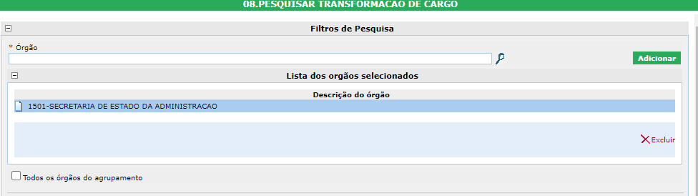
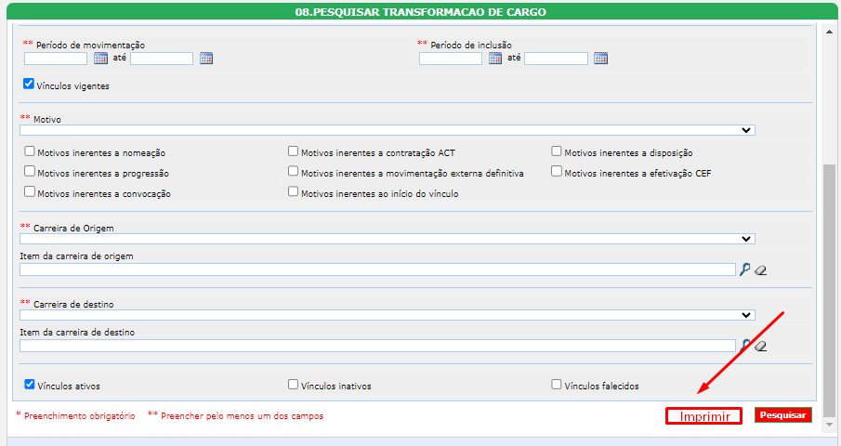

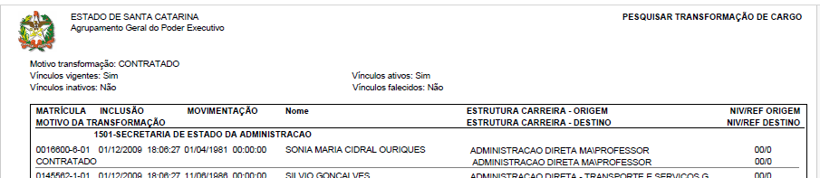

Estimativa de Esforço

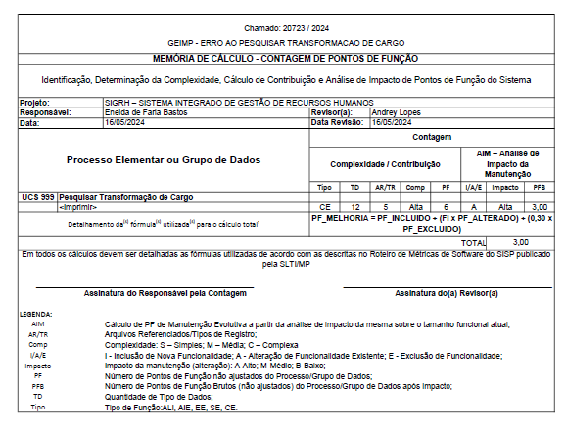

Estimativa de Prazo

Este RCM está estimado em 3 pontos de função, com prazo de execução de 9 dias úteis a partir da aprovação para execução.

